Е. А. Бажин, Д. Е Савельев
Институт геологии УНЦ РАН, г. Уфа
bazhin_evgeniy@mail.ru

Особенности строения и состава хромитопроявлений
гипербазитовых массивов южной части
Восточно-Уральской мегазоны
(научный руководитель В. И. Сначев)

В пределах южной части Восточно-Уральской мегазоны ультрабазиты наибольшим развитием пользуются в обрамлении Джабыкского гранитного массива. Здесь расположены Варшавский, Татищевский, Верблюжьегорский массивы и ряд более мелких тел ультрабазитов. Все массивы располагаются вдоль крупного разрывного (надвигового) нарушения, ограничивающего с востока Джабык-Карагайский антиклинорий Восточно-Уральского поднятия.
На площади развития ультраосновных пород хромитопроявления располстранены довольно широко, но крайне неравномерно. Большая часть рудопроявлений и месторождений расположена в пределах Верблюжьегорского массива, где были сосредоточены наибольшие запасы хромитовой руды.
Хромитоносность Верблюжьегорского гипербазитового массива изучалась наиболее интенсивно в 1930-е годы. В это же время были открыты почти все значительные залежи хромитов [1, 5]. В результате этих работ было установлено, что большинство месторождений и проявлений хромитов расположено в юго-восточной части массива, в пределах Главного рудного поля на площади около 3 км² (рис.). Хромитопроявления локализованы здесь в двух хромитоносных зонах – западной и восточной. Для наиболее отчетливо выраженной западной зоны характерно субмеридиональное, преимущественно северо-восточное, простирание рудных тел. Все они сопровождаются параллельными к ним, субвертикальными дайками диоритов. Падение рудных тел преимущественно восточное, под углом 30–80º. Для восточной зоны характерно субширотное простирание рудных тел, падение их от горизонтального до крутого западного. Рудные тела обычно характеризуются линзообразной и жилообразной формой; протяженность по простиранию – от первых десятков до 240–300 м, по падению – не превышает 30 м, но в отдельных случаях достигает 170 м, мощность до 10–15 м. Строение рудных тел осложнено разрывной тектоникой, они разбиты многочисленными разломами на блоки. В тектонических зонах широко развиты брекчиевидные, рыхлые, сажистые разновидности руд.
Рудные тела месторождений Верблюжьегорского массива имеют резкие контакты с вмещающими породами. Характерной особенностью руд данного массива является значительное преобладание массивных разновидностей над вкрапленными. Последние встречаются в основном на месторождениях восточной зоны. Очень редки на массиве полосчатые текстуры хромитов.
Вмещающими породами на большинстве хромитопроявлений являются апогарцбургитовые серпентиниты. Вокруг рудных тел обычно наблюдается маломощная оторочка хлоритовых и вермикулитовых пород. Для рудных тел и околорудных ореолов очень характерно широкое развитие хлорита, он встречается на всех известных месторождениях и является главным силикатным минералом руд [5].
Рудообразующие хромшпинелиды Верблюжьегорского массива обладают довольно изменчивым составом. Изменчивость обусловлена как первичными условиями формирования месторождений, что отражается в изменении отношения Cr/Al, так и последующим метаморфизмом руд. В целом хромшпинелиды месторождений Верблюжье-

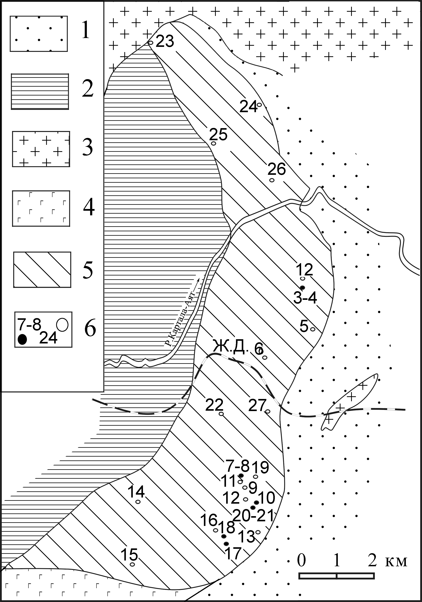
Рис. Схема расположения хромитопроявлений в пределах Верблюжьегорского гипербазитового массива. По [4, 5].
Условные обозначения: 1 – каменноугольные вулканогенно-осадочные метаморфизованные отложения, 2 – каменноугольные метаморфизованные отложения, 3 – гранитоиды, 4 – габброиды, 5 – гипербазиты, 6 – месторождения и рудопроявления хромитов и их номера.

горского массива относятся к умеренно-метаморфизованным [3]. Первичные хромшпинелиды руд высокохромистые, содержание Cr₂O₃ в них достигает 62 %. При метаморфизме по периферии зерен возникает кайма хроммагнетита и магнетита, что приводит к снижению содержания окиси хрома в монофракциях до 40–45 %.
В пределах Татищевского массива известно 9 хромитопроявлений, образующих две группы – северную и южную. Северная группа расположена в районе г. Кула-Айгир. Южная – находится в районе восточного склона г. Тумачки, в нее входят Наталкинское месторождение и другие [4].
Вмещающими породами являются аподунитовые серпентиниты, обычно осветленные вблизи рудных тел. Их мощность составляет, как правило, первые метры, на удалении от рудных тел они сменяются апогарцбургитовыми серпентинитами. Главные породообразующие минералы серпентинитов – антигорит и хризотил, структуры пород сетчатые, чешуйчатые, волокнистые, в апогарцбургитовых серпентинитах наблюдаются частые псевдоморфозы по ортопироксену. В непосредственном контакте с хромитами развита тонкая сине-зеленая оторочка, состоящая из талька и хлорита, реже встречается нонтронит.
Рудные тела чаще всего жилообразные, хромиты представлены массивными густовкрапленными разновидностями. В зонах смятия в виде линз встречаются брекчиевидные и порошковатые руды.
По трещинам и плоскостям отдельности в хромитах иногда наблюдаются щетки уваровита, встречается кемерерит, листоватые агрегаты хлорита [2]. Для хромитопроявлений Татищевского массива характерны крупно- и среднезернистые структуры. Мелкозернистые хромиты приурочены к краевым частям рудных тел. Вкрапленные руды распространены незначительно и встречаются лишь среди массивных хромитов [2].
В пределах Варшавского гипербазитового массива известны многочисленные хромитопроявления, открытые и эксплуатировавшиеся в 1920–30-е годы. Рудопроявления рассредоточены по всей площади массива, большинство из них представляет собой мелкие скопления хромитов, полностью отработанные, о которых не сохранилось почти никаких сведений [2]. Наиболее значительными из хромитопроявлений Варшавского массива являются Восточно-Варшавское месторождение, проявления «Владимир», «Раиса», «Бахчевая гора» и россыпь валунчатых руд «Евдокия». Более 80 % запасов
хромовых руд на массиве сосредоточено в пределах месторождения Восточно-Варшавское и россыпи «Евдокия».
Восточно-Варшавское месторождение расположено вблизи восточного контакта гипербазитов с вмещающими породами. Хромиты залегают среди серпентинизированных гарцбургитов, серпентинитов и тальк-хлоритовых пород. На месторождении известно три основных рудных тела – выходы № 11, 12, 13. Они расположены цепочкой с севера на юг, образуя единую рудоносную зону длиной более 250 м, простирание тел северо-западное (310–330º), падение пологое на юго-запад (220–240º, ∠20–40). Длина отдельных рудных тел по простиранию составляет 70–100 м, по падению оруденение прослежено до глубины 15–30 м на флангах и до 60 м в центральных частях тел. Мощность рудных тел сильно варьирует – от 0.1 до 15–20 м. Форма рудного тела № 11 линзовидная, относительно правильная, а тела 12 и 13 характеризуются жильной формой, сильно изменчивы по мощности, с многочисленными пережимами и раздувами, разветвлениями. На месторождении преобладают массивные и густовкрапленные руды с преимущественно крупнозернистой структурой. Содержание Cr₂O₃ 25.0–38.0 % [2, 4].
Таким образом, рассмотренные гипербазитовые массивы серпентинизированы в антигоритовой фации. Большинство хромитопроявлений рассматриваемых массивов сложены преимущественно массивными рудами, первичные хромшпинелиды представлены средне- высокохромистыми разновидностями, впоследствии метаморфизованными. Полосчатые и вкрапленные руды распространены в ограниченном количестве и подчинены массивным. Вмещающими хромитопроявления породами на Татищевском массиве являются осветленные аподунитовые серпентиниты, а на Варшавском и Верблюжьегорском преимущественно апогарцбургитовые серпентиниты и серпентиниты неясной природы. На большинстве месторождений Верблюжьегорского и Варшавского массивов рудные тела от вмещающих пород отделены маломощной оторочкой, сложенной хлоритовыми и вермикулитовыми породами.
Литература
- Вахромеев С. А., Зимин И. А., Кожевников К. Е. и др. Уральские месторождения хромита // Тр. ВИМС. М.-Л.: ОНТИ НКТП СССР, 1936. Вып. 85. 240 с.
- Мазур З. Р., Хакина Т. И. Сводка по Уральским месторождениям хромита. Т. 4. ТФ «Чел. ТФГИ», 1961.
- Павлов Н. В., Григорьева И. И. Месторождения хрома // Рудные месторождения СССР. Т. 1. М.: Недра, 1978. С. 172–225.
- Реестр хромитовых месторождений в альпинотипных гипербазитах Урала / Под ред. Б. В. Перевозчикова. Пермь, 2000. 474 с.
- Соколов Г. А., Вахромеев С. А., Кашин С. А. и др. Геолого-геохимические исследования на горе Верблюжьей. М.: Изд-во СОПС АН, 1936. 115 с.

